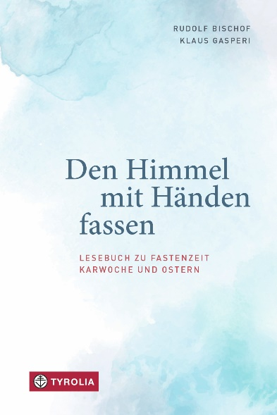

Rudolf Bischof / Klaus Gasperi / (Hg.)
Den Himmel mit Händen fassen
Lesebuch zu Fastenzeit, Karwoche und Ostern

224 Seiten, 13,5 x 20,5 cm, geb. mit Titelprägung und
Lesebändchen
Tyrolia-Verlag, Innsbruck-Wien 2022
ISBN 978-3-7022-4053-0
€ 9,95

Fastenzeit und Ostern bewusst erleben
Mit inspirierenden Texten von Dichter:innen und Mystiker:innen

Ostern – das wichtigste Fest der Christen – steht oft im Schatten des viel beliebteren Weihnachtsfestes. Dabei umfasst Ostern das ganze Leben in all seinen Höhen und Tiefen. Dieses Lesebuch lädt dazu ein, dieses Fest und der Weg dorthin, die Fastenzeit, bewusst zu erleben. Die Fastenzeit unterbricht nicht nur den Alltag einer Leistungs- und Konsumgesellschaft, sie stellt auch die Frage nach dem, was im Leben wirklich Halt gibt. Sie führt hinter die hübschen Fassaden des Immer-Weiter und Immer-Mehr und gibt dem Bedürfnis nach Tiefe Raum.

In neun Kapiteln von Aschermittwoch bis Ostern präsentiert dieses Lesebuch nachdenkliche Texte und Gedanken von Schriftsteller:innen und Mystiker:innen, die sich aufgrund ihrer Kürze auch im hektischen Alltag gut lesen lassen. Die Texte wollen dazu beitragen, die Fastenzeit und die Karwoche als eine Zeit der bewussten persönlichen Vertiefung und des inneren Wachstums zu erleben.

Mit Beiträgen von Leonardo Boff, Dietrich Bonhoeffer, Martin Buber, Christine Busta, Hilde Domin, Mahatma Gandhi, Anselm Grün, Peter Handke, Etty Hillesum, Patrick Roth, Karl Rahner, Rainer Maria Rilke, Nelly Sachs, Helga Schubert, Dorothee Sölle, David Steindl-Rast, Leo Tolstoj, Elie Wiesel und anderen.

Die Herausgeber:

Die Herausgeber verbindet die Liebe zur Literatur und zu spirituellen Texten, die den Himmel erahnen lassen und gleichzeitig gut geerdet sind.
RUDOLF BISCHOF, geb 1942, ist katholischer Priester; er war Regens des Priesterseminars in Innsbruck, Dompfarrer in Feldkirch, Generalvikar der Diözese Feldkirch und hat langjährige Erfahrung in Geistlicher Begleitung.
Klaus Gasperi, geb. 1967, studierte Theologie und Germanistik; nach Stationen als Verlagslektor und Zeitungsredakteur ist er aktuell als Gymnasiallehrer tätig.

